

Název školy: Základní škola a Mateřská škola Kladno, Norská 2633
Autor: Mgr. Daniela Vlčková
Název materiálu: VY_I.2_INOVACE_ Z.7.Vc.57_hora_fudzi_japonsko
Datum: 1.5.2013
Ročník: sedmý
Vzdělávací oblast: Jazyk a jazyková komunikace
Vzdělávací obor: Zeměpis
Název: Hora Fudži - Japonsko
Číslo operačního programu: CZ.1.07/1.4.00/21.3489
Název projektu: UČÍME SE S RADOSTÍ
Hora Fudži v Japonsku

Anotace:
Materiál slouží na úvod hodiny o Japonsku jako práce s textem. Žáci podle indicií zadávaných učitelem poznají, o čem budou v textu číst. Seznámí se s informacemi o hoře Fudži a vypracují úkoly k textu.

Co je to?

Vyučující postupně předkládá žákům jednotlivé informace a žáci usuzují, jaký pojem se za indiciemi skrývá.

- Nachází se na ostrově Honšú.

- Leží na západ od Tokia, odkud je také téměř neustále vidět.

- Je světoznámým symbolem Japonska.

- V blízkosti najdeme pět jezer - Kawaguči, Jamanaka, Sai, Motosu a Šódži.

- V historii bylo zaznamenáno 18 větších erupcí, nejmohutnější proběhly v letech 800, 864 a 1707.

- V roce 1707 bylo 100 km vzdálené Tokio zasypáno 15 cm vrstvou popela.

- Každý rok je návštěvnost asi 200 000 lidí, z nichž 30 % tvoří cizinci.

- Nadmořská výška je 3 776 m.

Odpověď: hora Fudži – nejvyšší hora Japonska

Po zodpovězení úkolu pracují s textem.

Hora Fuji v Japonsku
Hora Fuji je svou nadmořskou výškou 3 776 m nejvyšší horou Japonska. Nachází se na hranici mezi prefekturami Šizuoka a Jamanaši asi 100 km na západ od Tokia, odkud je také téměř neustále vidět. Sopka Fuji je světoznámým symbolem Japonska - udivuje svou mohutností, osamoceností a především efektním kuželovým tvarem. Ční z roviny u moře jediná, velkolepá, fascinující. Bylo by těžké najít na světě krásnější a majestátnější horu. Vztahuje se k ní mnoho legend, hrála vždy důležitou roli v tradičním japonském náboženství Šintó, je opěvována básníky, neustále zobrazována a uctívána. Kolem hory Fuji leží pět jezer - Kawaguči, Jamanaka, Sai, Motosu a Šódži. V současnosti je Fuji považována za aktivní sopku s malou pravděpodobností erupce, není však vyhaslá. V historii bylo zaznamenáno 18 větších erupcí, nejmohutnější proběhly v letech 800, 864 a 1707. V roce 1707 bylo 100 km vzdálené Tokio zasypáno 15 cm vrstvou popela. O dalším možném výbuchu se často spekuluje a diskutuje z důvodu možného přenesení administrativního centra Japonska do nově zbudované metropole na úpatí Fuji. Výstup na nejvyšší vrchol Japonska je pro Japonce prakticky součástí národního bontónu. Z cizinců podnikl jeden z prvních zimních výstupů v roce 1922 světoznámý dobrodruh, americký novinář Richard Halliburton.
Nejvhodnějším obdobím pro výstup na Fuji je od začátku července do konce srpna, kdy jsou otevřeny turistické chaty a ostatní zařízení. Každý rok navštíví horu asi 200 000 lidí, z nichž 30 % tvoří cizinci. Do výšky 2 300 m se dá dojet automobilem a k vrcholu pak cesta trvá pěšky asi 5 hodin. Turistika však zanechala na hoře následky - cesta pro turisty je přímo dlážděna odpadky.

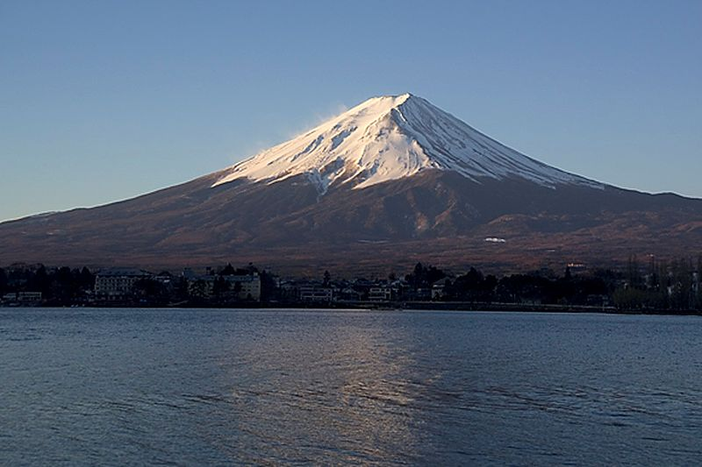
Použité zdroje:
http://www.quido.cz/priroda/priroda.html - upraveno a zkráceno pro potřeby výuky
http://cs.wikipedia.org/wiki/Soubor:FujiSunriseKawaguchiko2025WP.jpg
Po přečtení textu zpracujte následující úkoly.

- Odpovězte na otázky ANO – NE:
Jedná se o činnou sopku? ………………
Leží méně než 100 km na východ od Tokia? ………………
Novinář R. Halliburton podnikl výstup na sopku na jaře 1922. ………………
Je výstup na horu turistickou atrakcí? ………………
Pokud dojedu automobilem až do 2 300 m, musím pěšky zdolat 1476m ? ………

- Navrhněte, jak řešit problém s odpadky, který každý rok vzniká při zahájení turistické sezóny. ……………………………………………………………………………………………………………………………………………………………………………………………………………………………………………………………………………………………………………………………………………………………………………………………………………………………………………………………………………………………………………………………………………………………………………………………
……………………………………………………………………………………………………………………………………………………………………………………………………………………………………………………………………………………………………………………………………………………………………………………………………………………………………………………………………………………………………………………………………………………………………………………………

KONTROLA
- Odpovězte na otázky ANO – NE:
Jedná se o činnou sopku? ANO
Leží méně než 100 km na východ od Tokia? NE
Novinář R. Halliburton podnikl výstup na sopku na jaře 1922. NE
Je výstup na horu turistickou atrakcí? ANO
Pokud dojedu automobilem až do 2 300 m, musím pěšky zdolat 1476m ? ANO

